430MHz 諧振空腔製作
濾波器常用的多為 LC 線路所構成，而於 V/UHF 頻段常用的尚有「諧振空腔」，諧振空腔由於構造簡單，效率高，常被用來做濾波器 (BAND-PASS FILTER) 或雙工器 (DUPLEXER)。
諧振空腔，顧名思義，為一會產生諧振之空間，其原理可由傳輸線的理論來看；無線電的傳輸線一般認為和電力輸送線一樣只是傳送電力，沒甚麼不同，可是當您深入觀查同一品牌之傳輸線，只要長度有所不同，就會導至輸出功率有所不同。讀者可以剪兩條 5D 電纜線，一條長約 35 公分，另一條約 40 公分，接在機子和駐波比錶之間，駐波比錶之天線端不要忘了接天線或是 50 歐姆之終端負載，然後於 UHF 頻道發射，您就會發現功率錶上之數值有所不同，有時還相差滿大的，就是連駐波比也有所不同，這問題可大了！這似乎很難相信反解釋，而這也是為甚麼會有專門的書或章節來探討傳輸線。
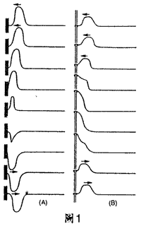
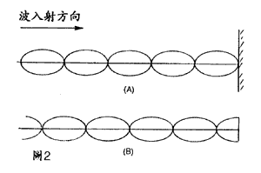
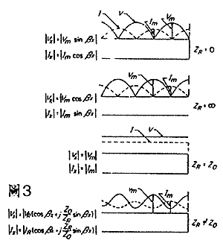
當電波形成後，不論是傳送或是輻射，皆是以波的型態進行，所以對波動的特性不了解的話，那就很難了解為何有此奇怪之現象。波動的代表通常以繩波為代表，在此僅以一些常見現象及簡易原理來解說傳輸線。
繩波於傳送時如圖 1，於一端固定時，會產生如圖 1(a) 之反射波，於一端開放之繩會產生如圃 1(b) 之反射波。因而於連續輸入波時，則各會產生如圖 2 之駐波；同樣的，在一端封閉之傳輸線，就如同一端固定之繩子般產生類似之駐波，另外一端開口之傳輸線亦產生如同一端開放之繩子般的駐波，唯有在終端負載為相同於傳輸線之特性阻抗時，電波才會順利的通過而不會產生駐波；在阻抗不同時，亦會產生反射之電波，因而產生駐波，如圖 3，這也就是為甚麼我們會為常用駐波比錶來量天線是否匹配，同樣的，這也就是為甚麼天線端不接天線不行！假如沒接天線，就成了一端開口之傳輸線，因而引起駐波 (共振 )。當採用很好的傳輸線時，電波將不會損失，因而造成電壓累積昇高，導至輸出級電晶體崩潰損壞，不可不慎。
瞭解了電波於傳輸線上之情形後，我們來看 1/4 波長一端封閉之短傳輸線，就如同前面所說的特性，當電波輸入時，將產生反相之回波，又由於路徑來回剛好為 1/2 波長，適逢輸人電壓反相，因而產生電壓累積之效果，就如同 LC 並聯共振線路之效果，而其它長度之短傳輸線也如同這樣，因而產生電壓領先電流或落後電流之電感電流現象，當然這須較詳細之數學證明，在此先不討論，而短傳輸線其特性如圖 4，也就是我們可以用短傳輸線來取代傳統的電容及電感，這已經普遍的使用於 UHF 電路基板上，是故，常有些電路板之結構會讓僅學過傳統電路的人看不懂。
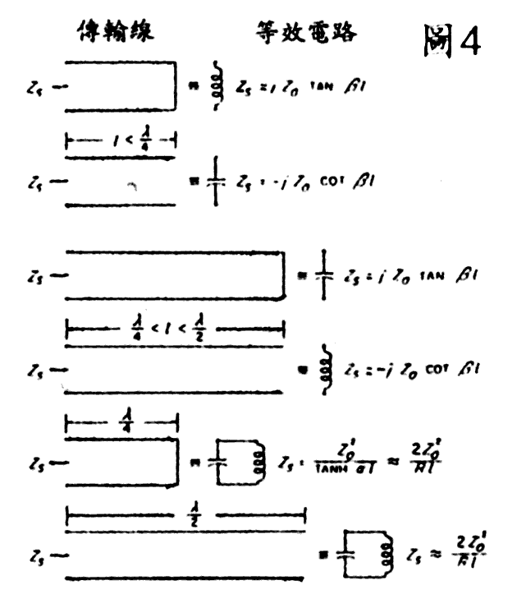
本諧振空腔便是使用如同圖 4 的 1/4 波長一端封閉之傳輸線。於特性上等於 LC 並聯共振電路之原理製造的，其完整之結構如圖 5。當然，由圖 5 之結構很難看出那裡像短傳輸線所以我們須在圖 6 以拓樸學 (TOPLOGIC) 之眼光來說明：A 圖之結構就等效於等 L 長之 B 圖結構，也就是長 L 之短傳輸線。圖 5 結構之好處是便於調整諧振空腔之長度其原結構登於 "THE ARRL HANDBOOK P23~32"。由於材料及製做過程不是很詳細，因而於此特別介紹之，並將筆者之改良型及原型做比較，此型通稱為 "J 型諧振空腔 "。
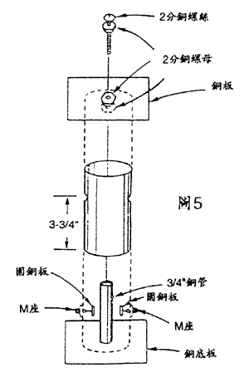
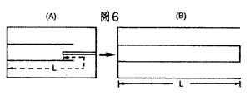

材料
(1) 黃銅管，直徑 3" (3 英吋 ) (若找得到純銅管則更好 )。
(2) 紅銅管，百徑 3/4" (3 分 )，長 4"。
(3) 銅板，厚 1.5mm，寬 9.5cm，長 11cm，兩片。
(4) 圓型銅板，直徑 3/4"，厚 3mm，中心鑽 2mm 直徑孔，兩個。
(5) M 型接頭，最好是電木或鐵氟龍材質
(6) 2 分銅螺絲 3 英吋長一支，2 分銅螺母兩個。
(7) 鍍銀導線 0.8mm，一些。
1-4 項材料可在非鐵五金材料店購得，至於第 6 項可多跑幾家螺絲店找。

工具
(1) 鉗子，銼刀，尖嘴鉗。
(2) 瓦斯烙鐵 (最好用水電用噴燈 )

步驟
- 銅管於購買時可請店家代為裁剪好。
- 將 3" 銅管依圖 4 規格打洞，並用瓦斯烙鐵將 M 型頭焊上，如照片 1、2。
- 將 3/4" 銅管以瓦斯噴燈焊於一片銅板中間，如照片 3。
- 將另一片銅板中心鑽一 6.5mm 孔，並用銅螺母焊於上下兩面，使銅螺絲能鎖人並 能隨意改便旋人之長度，如照片 4, 5。
- 以一小段 1.6mm 直徑之銅線將圓型銅板焊於 M 型頭上，並將焊有 3/4" 黃銅管之 銅板與 3" 之銅管對準中心後焊好，如照片 6。
- 將另一片銅板之銅螺絲對準中心細銅管後並焊好使完成，如照片 7。
- 完成後將諧振空腔接線，如圖 7，調整諧振空腔上之螺絲使輸出瓦數為最大便是諧 振點。
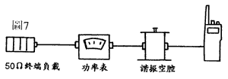 | 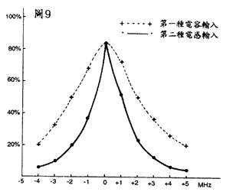
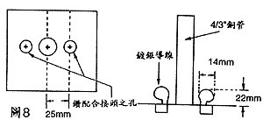
經實際測試發覺頻寬蠻寬，以峰值取 3dB 約有 2MHz，在頻道日益壅擠的今天，似乎太寬了一些，為了要有更窄的頻寬，筆者將之修改，原尺寸不變，僅將輸入端改變。原用電容輸入，現在改為電感輸入，從底部輸入，底板構造如圖 8 及照片 8，完成品如照片 9、10，其頻率功率圖如圖 9，由圖上可知改成這種型式後頻寬變得很窄，較適合近頻之干擾，不過由於頻寬太窄，調整上須更加細心，才能調在中心頻率上。由圖上亦可知，由於筆者使用黃銅質之材料，所以損失較大，若能改成銀或鍍銀的話，那就會更好。
最後畫出兩種諧振空腔之等效電路圖，由此圖，只要學過電子電路學，就能輕易了解為何一個頻寬寬，一個頻寬窄之原因。
